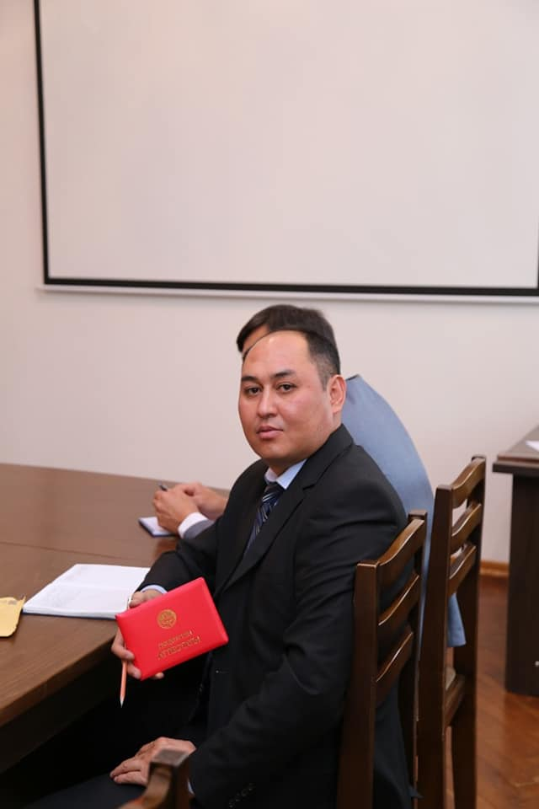
Алмазбек Ибраев
Начальник ЦДНПОиПК в Кыргызский Национальный Аграрный Университет имени К.И. Скрябина - КНАУ
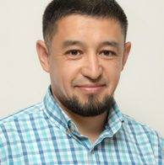
Акылбек Чымырбаев
- Assistant Manager of Public affairs в УЦА
- Работает в University of Central Asia
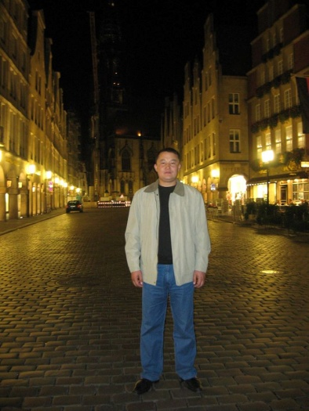
Абай Базаркулов
- директор школы в Нарын

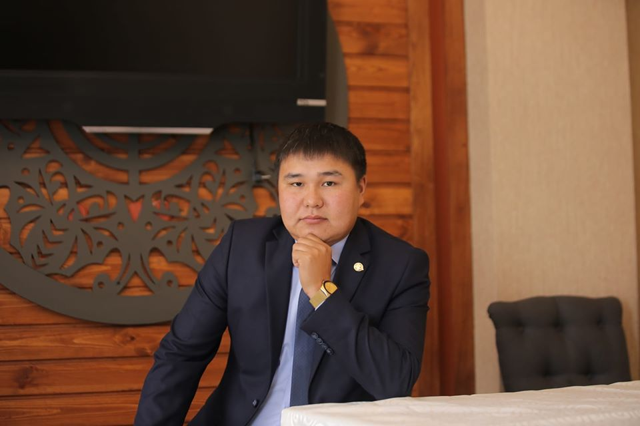
Илгиз Шаменов
- генеральный директор в ОсОО Тянь-Шань Форель
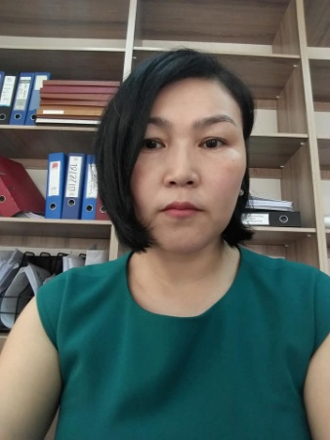
Нурила Абдыбекова
- Работает в АРИС
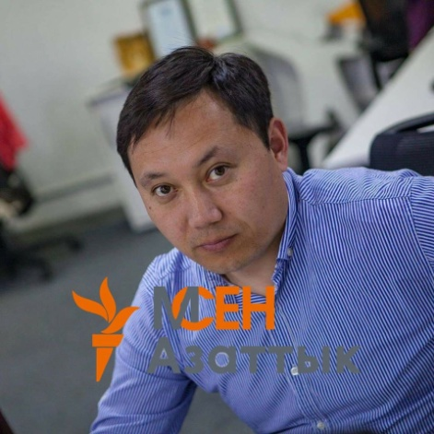
Мирлан Токталиев
- Работает в Azattyk Media
- Работал Пресс-секретарь Торага ЖК КР в компании "Жогорку Кеңеш"
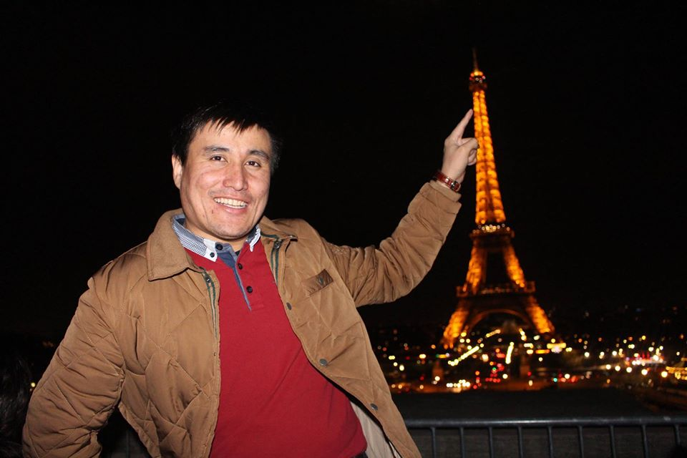
Токтосун Шамбетов
- журналист в Kyrgyz Azattyk Unalgysy
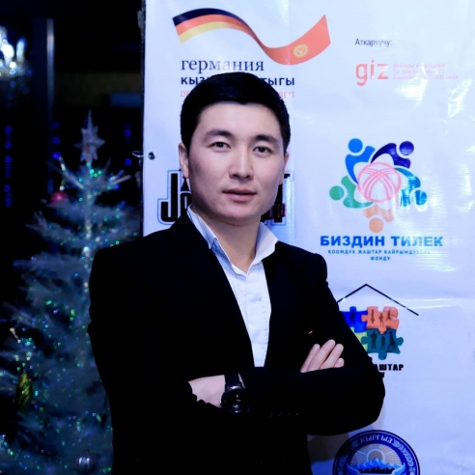
Талант Замирбеков
- Director в Нарын Жаштар Ордосу
- Director в Туристический информационный портал "ТурНа"
- Director в Ассоциация Туроператоров Нарын
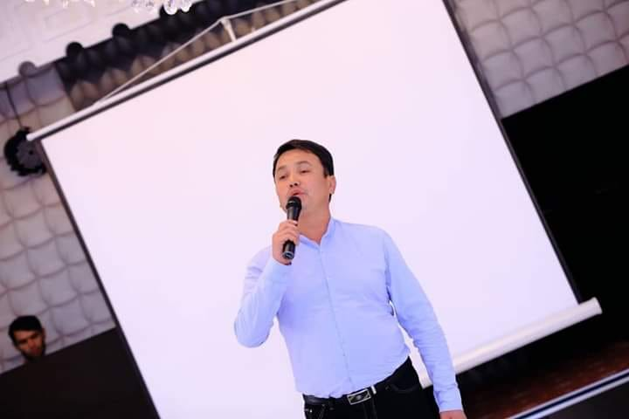
Алмаз Эсенгул уулу
Заведующий в Отдел культуры город Нарын
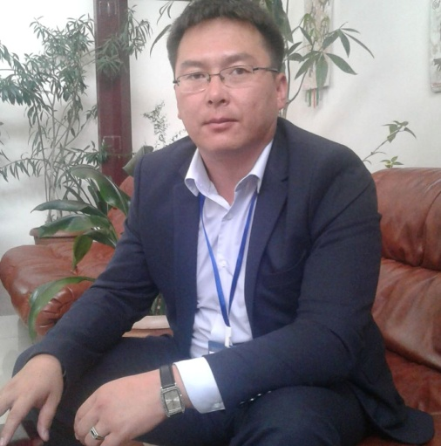
Данияр Алсеитов
Директор в Кочкорский филиал ОАО "РСК Банк"
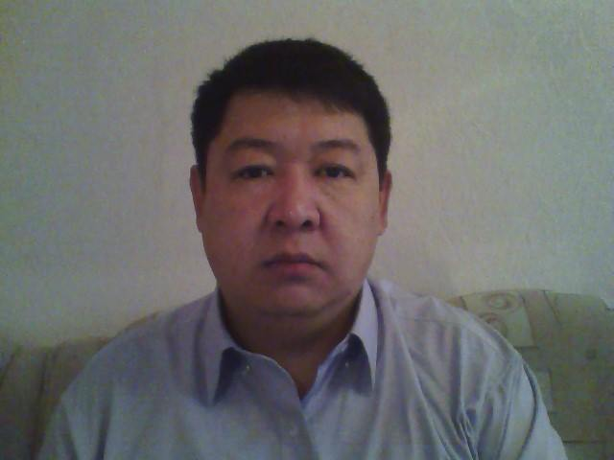
Автандил Советбеков
Главный бухгалтер профлицея №87

ЗАО "МКК ФИНКА"
Айгуль Токтогонова
- ЗАО “МКК Финка”

"МКК ФИНКА"

ЗАО "МКК ФИНКА"
Местные компании
ЗАО "МКК ФИНКА" был объединён с этой страницей

